تحضير الكيمياء
الجديد الوحدات
الفصل الدراسي الأول
1436

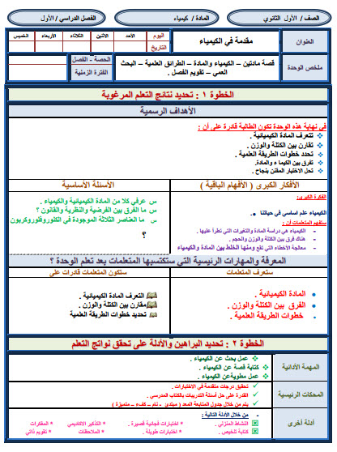

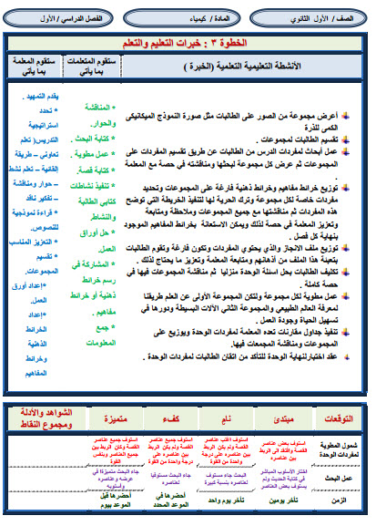

المشرفة التربوية :
..............................

مديرة المدرسة :
..............................

معلمة المادة :
..............................

للاستفسار
الاتصال او الواتس اب
0547464858

البريد الالكتروني
dode270@gmail.com

